中国科学技术大学国家同步辐射实验室
技术指标供应商确认表

序号 | 名称 | 技术指标 | 偏离说明  (无偏离/正偏离/负偏离) | 偏离值
1 | 脉冲电源监控柜 | 拟采购的脉冲电源监控柜实现6台高压充电电源的控制（包括模拟量和数字通讯两种方式）、6台脉冲放电柜的时序分配（需采用带有外部同步的高精度定时分配器）、6台脉冲放电柜的控制（功能包括：配电、遥控开关、状态量读取、安全联锁）以及6台放电柜输出脉冲电流的实时监测，除此之外，还应包括现场的布线（线缆长度约20米）、调试等工作。  详细要求如下：  1、机柜布局要求  脉冲电源监控柜采用三台机柜，机柜内各插箱的布局要求如图1所示，三台机柜参数要求：机柜高度≥1600 mm，机柜内宽≥450 mm，深度≥750 mm，其中一台机柜要求高度≥1850 mm；图1中的6台高压充电电源和示波器由采购方提供。  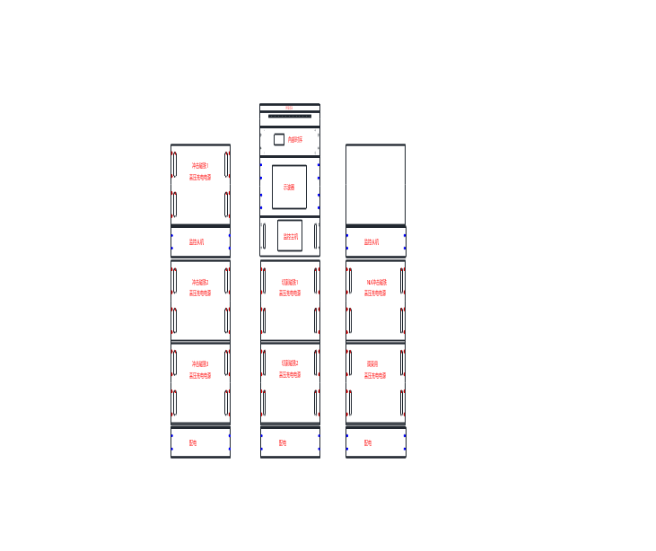  图1 脉冲电源监控柜布局要求  2、控制器要求  脉冲电源监控柜控制器需采用成熟的商业化产品，与高压充电电源之间的数字通讯采用SCPI协议，与高压充电电源之间的模拟量控制采用高分辨率数模转换，详细要求如下：  2.1 三台监控机柜的主从监控分机之间采用EtherCAT通讯协议；  2.2 高压电源模拟量控制单元使用16 bit以上分辨率的AD/DA；  2.3 交付时提供监控系统内部完整的通讯协议，整个监控系统由控制器对外汇总为一个网络接口，通讯协议采用MODBUS TCP；  2.4 本地控制器需使用7寸以上的触摸屏设计人机交互界面，具备远程/本地控制切换功能；  2.5 预留6通道示波器的放置位置，并在现场铺设BNC同轴连接线（监控机柜与脉冲电源之间，约20米）。  2.6 实现6台脉冲放电柜的控制，包括：配电、遥控开关、状态量回读、安全联锁。接口为10位航空插头，接口定义由采购方提供。  3、高精度同步定时分配器  高精度同步定时分配器具备接收外部同步（单模光信号）定时功能，并产生8路单模光脉冲信号，要求每路光脉冲信号延迟、脉宽独立可调，延迟调节分辨率≤ 250 ps，范围0-1000 s，抖动（RMS）≤ 200 ps；脉宽调节分辨率≤500 ps，精度≤1 ns。
2 | 商务条款 | 交货期：合同签订后2个月内  交付进度：供货方于合同生效之日起2个月内将货物送达至采购方指定地点。  付款方式：货到验收合格后30个工作日内，支付全款。  验收指标及验收要求：  脉冲电源监控柜控制器需采用成熟的商业化产品，与高压充电电源之间的数字通讯采用SCPI协议，与高压充电电源之间的模拟量控制采用高分辨率数模转换，详细要求如下：  1 三台监控机柜的主从监控分机之间采用EtherCAT通讯协议；  2 高压电源模拟量控制单元使用16 bit以上分辨率的AD/DA；  3 交付时提供监控系统内部完整的通讯协议，整个监控系统由控制器对外汇总为一个网络接口，通讯协议采用MODBUS TCP；  4 本地控制器需使用7寸以上的触摸屏设计人机交互界面，具备远程/本地控制切换功能；  5 实现6台脉冲放电柜的控制，包括：配电、遥控开关、状态量回读、安全联锁。接口为10位航空插头，接口定义由采购方提供。  阶段性检查要求：在设备部件加工完成后并在整体组装前进行阶段性检查。  保修及售后服务：  产品质保期为12个月，时间自验收合格之日起计算。质保期内货物出现质量问题的，供货方应自接到采购方异议之日起 3日内以更换等方式解决，因此所发生的费用由供货方承担。供货方免费提供必要的技术咨询以确保采购方能安全、有效的使用标的货物。  其它：设计方案需要得到采购人书面批准方可加工。

公司名称（盖章）：
日期：

